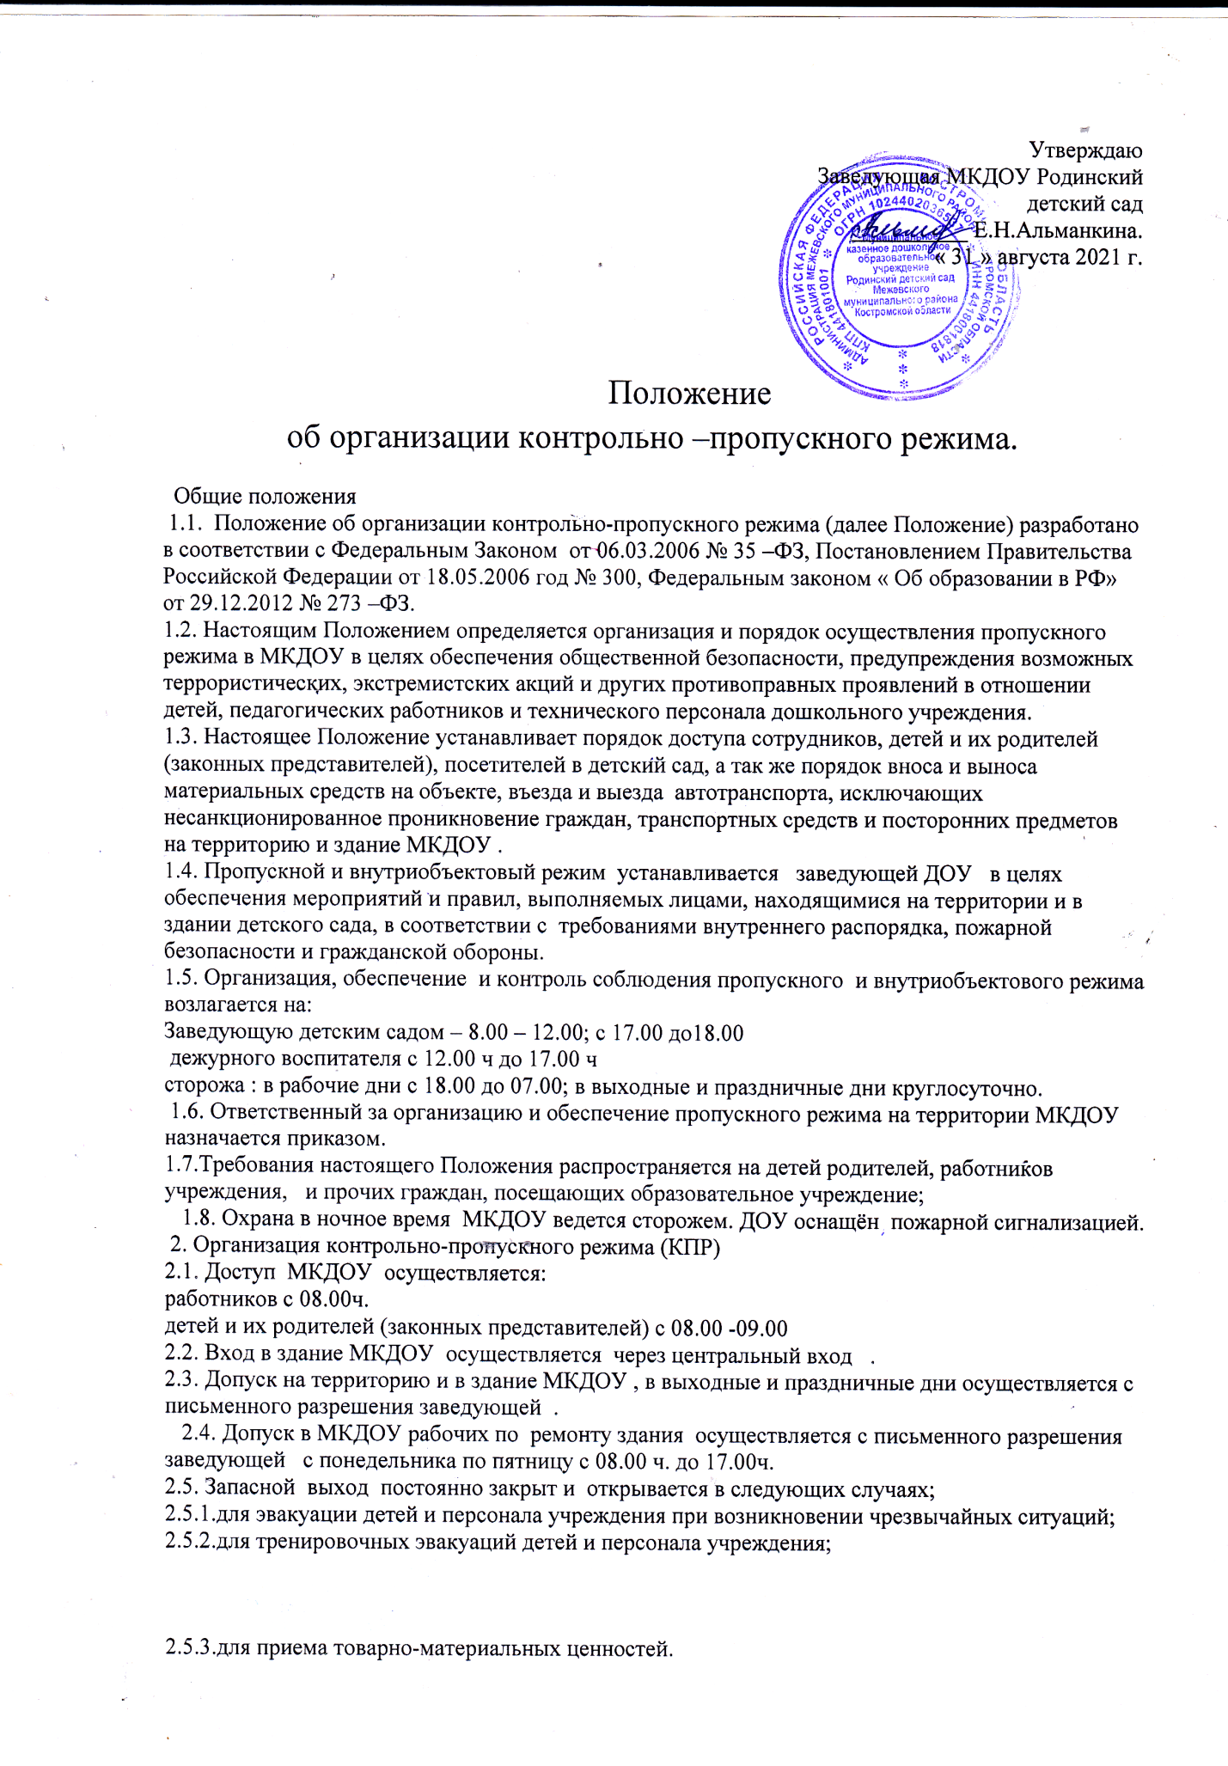

2.6. Охрана запасных выходов на период их открытия осуществляется должностным лицом, открывшим их.

2.7.Ключи от детского сада находятся: 1 комплект в установленном месте, 2 комплект у заведующей ДОУ.

2.8.Посетители ДОУ могут быть допущены в учреждение и выпущены из нее при предъявлении документа, удостоверяющего личность, с обязательной регистрацией в «Журнале учета посетителей»

2.9.При проведении родительских собраний, праздничных мероприятий сотрудники образовательного учреждения, передают информацию о количестве посетителей заведующей.

2.10.Группы лиц, посещающих учреждение для проведения и участия в массовых мероприятиях, семинарах, конференциях, смотрах и т.п., допускаются в здание и выпускаются из него при предъявлении документа, удостоверяющего личность

2.11.Дети покидают учреждение в сопровождении родителей или близких родственников, на которых в ДОУ имеется разрешительная документация от законных представителей ребенка (заявление и копия документов удостоверяющих личность)

2.12.Крупногабаритные предметы (ящики, коробки, мебель и пр.) пропускаются в здание учреждения через главный вход с предъявлением сопроводительных документов и осмотром представителем администрации учреждения .

2.13.Материальные ценности могут выноситься из учреждения при предъявлении материального пропуска, заверенного заведующей

3.Порядок допуска на территорию транспортных средств

3.1.Допуск без ограничений на территорию учреждения разрешается автомобильному транспорту экстренных и аварийных служб: скорой медицинской помощи, пожарной охраны, управления ГО и ЧС, управления внутренних дел, газовая служба, служба электросетей при вызове их администрацией учреждения.

4. Обязанности участников образовательного процесса, посетителей при осуществлении контрольно-пропускного режима (КПР)

4.1. Заведующая обязана:

издавать приказы, инструкции необходимые для осуществления КПР

для улучшения работы КПР вносить изменения в Положение

определять порядок контроля и ответственных за организацию КПР

осуществлять оперативный контроль за выполнением Положения, работой ответственных лиц, дежурных воспитателей

4.3. Воспитатель обязан:

осуществлять контроль за допуском родителей детей (законных представителей), посетителей в здание детского сада и въезда автотранспорта на территорию ДОУ

осуществлять обход территории и здания в течение дежурства с целью выявления нарушений правил безопасности, делать записи в «Журнале обхода территории»

при необходимости (обнаружение подозрительных лиц, взрывоопасных или подозрительных предметов и других возможных предпосылок к чрезвычайным ситуациям) принимать решения и руководить действиями для предотвращения чрезвычайных ситуаций (согласно инструкций по пожарной безопасности, гражданской обороне, охране жизни и здоровья детей и т.д.)

выявлять лиц, пытающихся в нарушении установленных правил проникнуть на территорию детского сада, совершить противоправные действия в отношении детей, работников и посетителей, имущества и оборудования образовательного учреждения. В необходимых случаях с помощью средств связи подать сигнал правоохранительным органам, вызвать группу задержания вневедомственной охраны

4.4. Сторожа обязаны:

осуществлять обход территории и здания в течение дежурства с целью выявления нарушений правил безопасности, делать записи в «Журнале обхода территории»

при необходимости (обнаружение подозрительных лиц, взрывоопасных или подозрительных предметов и других возможных предпосылок к чрезвычайным ситуациям) принимать решения и руководить действиями для предотвращения чрезвычайных ситуаций (согласно инструкций по пожарной безопасности, гражданской обороне, охране жизни и здоровья детей и т.д.)

выявлять лиц, пытающихся в нарушении установленных правил проникнуть на территорию детского сада, совершить противоправные действия в отношении воспитанников, работников и посетителей, имущества и оборудования образовательного учреждения. В необходимых случаях с помощью средств связи подать сигнал правоохранительным органам, вызвать группу задержания вневедомственной охраны

исключить доступ в ДОУ работникам, детям и их родителям (законным представителям) в выходные и праздничные дни, за исключением лиц допущенных по письменному разрешению заведующей или завхоза ДОУ

4.6. Работники обязаны:

· работники МКДОУ должны проявлять бдительность при встрече в здании и на территории детского сада с посетителями (уточнять к кому пришли, проводить до места назначения и передавать другому сотруднику)

· работники групп, прачечной, кухни должны следить за основными и запасными выходами (должны быть всегда закрыты на запор) и исключать проход работников, родителей детей и посетителей через данные входы

4.7. Родители (законные представители) детей обязаны:

· приводить и забирать детей лично, не поручать это малоизвестным и неблагонадежным лицам

· осуществлять вход и выход из детского сада только через центральный .

· при входе в здание детского сада родители должны проявлять бдительность и интересоваться к кому проходит посетитель, если он проходит вместе , проводить его до места назначения или передать работнику МКДОУ

4.8. Посетители обязаны:

ответить на вопросы работника

после входа в здание следовать чётко в направлении места назначения

после выполнения цели посещения осуществлять выход чётко в направлении центрального выхода

не вносить в детский сад объёмные сумки, коробки, пакеты и т.д.

представляться если работники МКДОУ интересуются вашей личностью и целью визита

5. Участникам образовательного процесса и посетителям запрещается

5.1. Работникам запрещается:

Нарушать настоящее положение

Нарушать инструкции по пожарной безопасности, гражданской обороне, охране жизни и здоровья детей

Оставлять без присмотра детей, имущество и оборудование МКДОУ

Оставлять незакрытыми на запор двери, окна, фрамуги, калитки, и т.д.

Впускать на территорию и в здание неизвестных лиц и лиц не участвующих в образовательном процессе (родственники, друзья, знакомые и т.д.)

Оставлять без сопровождения посетителей детского сада

Находится на территории и в здании детского сада в нерабочее время, выходные и праздничные дни

5.2. Родителям (законным представителям воспитанников) запрещается:

Нарушать настоящее Положение

Оставлять без сопровождения или присмотра своих детей

Оставлять открытыми двери в детский сад и группу

Впускать в центральный вход подозрительных лиц

Входить в детский сад через запасные входы

Нарушать инструкции по пожарной безопасности, гражданской обороне, охране жизни и здоровья детей

5.3. Посетителям запрещается:

Нарушать настоящее Положение

6. Участники образовательного процесса несут ответственность

6.1. Работники МКДОУ несут ответственность за:

Невыполнение настоящего Положения

Нарушение инструкций по пожарной безопасности, гражданской обороне, безопасному пребыванию детей и взрослых

Нарушение инструкции по охране жизни и здоровья детей

Допуск на территорию и в здание МКДОУ посторонних лиц

Допуск на территорию и в здание МКДОУ лиц в нерабочее время, выходные и праздничные дни

Халатное отношение к имуществу МКДОУ

6.2. Родители (законные представители) и посетители несут ответственность за:

Невыполнение настоящего Положения

Нарушение правил безопасного пребывания детей в МКДОУ

Нарушение условий Договора

Халатное отношение к имуществу МКДОУ

Рассмотрено на заседании Общего собрания трудового коллектива МКДОУ от «26 » августа 2021г. протокол № 1